Внимание! Эта функция недоступна из раздела для визуализации обтекания прямоугольника.

В программе присутствует окно детальной настройки результатов, которое пользователь может использовать как исходя из собственных цветовых предпочтений, так и исходя из точности результатов. Для вызова этого меню в одном из трех разделов нужно нажать на анимированную шестеренку:

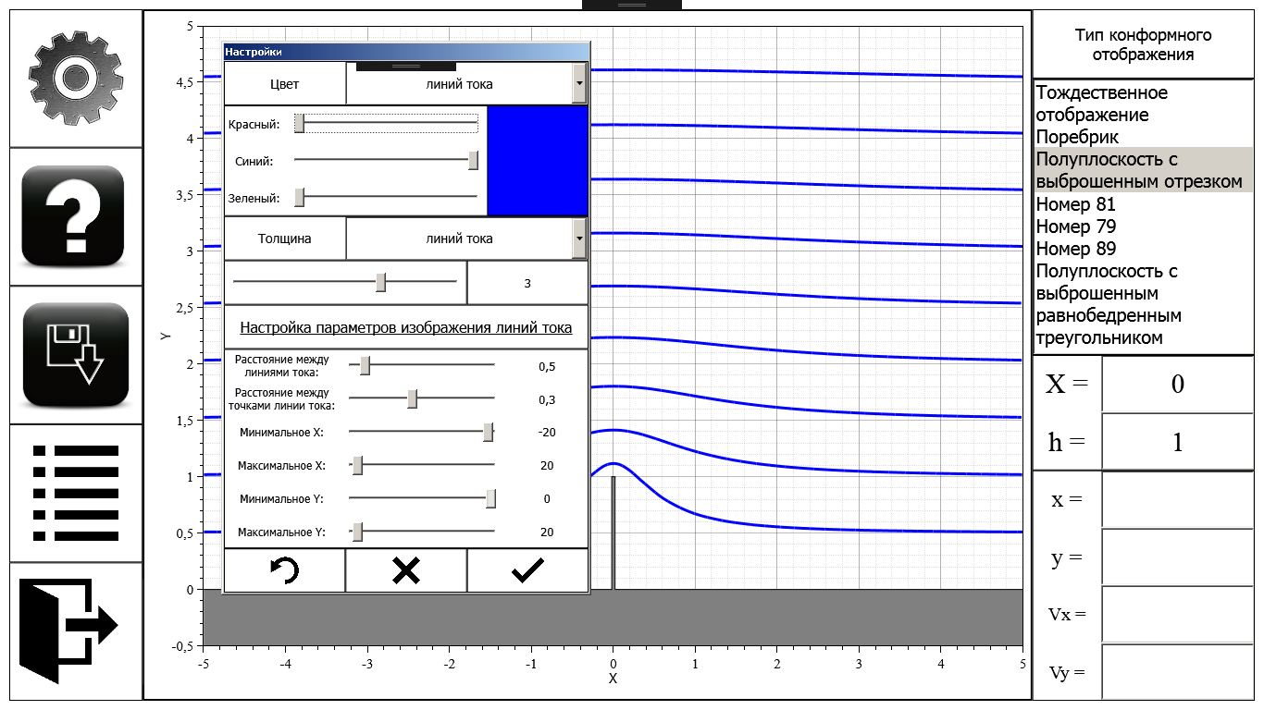

После этого появится окно настроек следующего содержания:

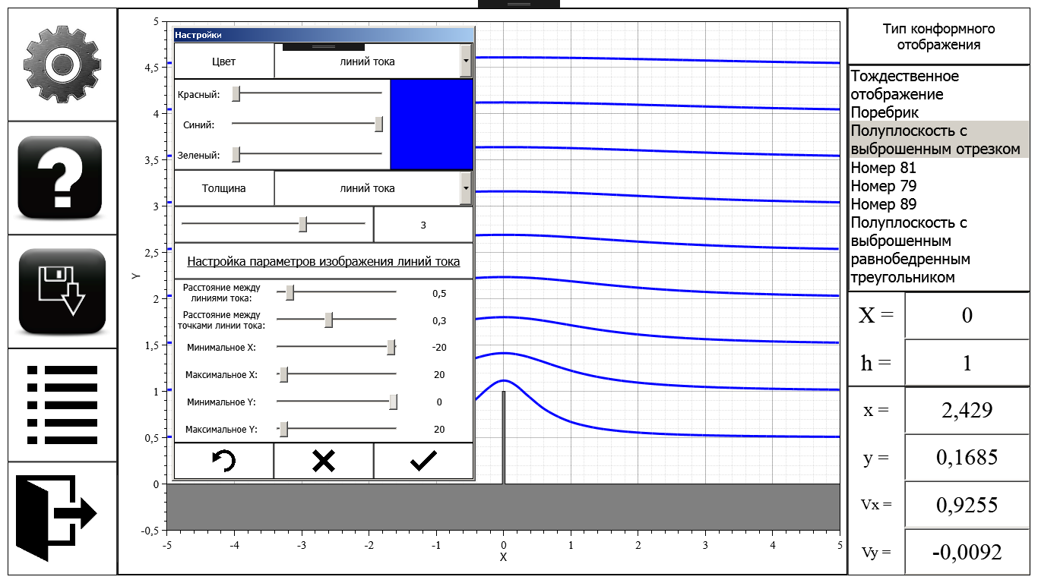

Видно, что пользователю предоставляется возможность детально настроить представление результатов.

Цвет можно настраивать для следующих элементов: линий тока, контуров границ области, заливки границы и вектора скорости, что появляется при нажатии на область. Настройка цвета идет по трем составляющим цвета – красному, синему и зелёному. Ниже представлен пример, когда линии тока синие, контуры границы области красные, заливка границы зелёная:

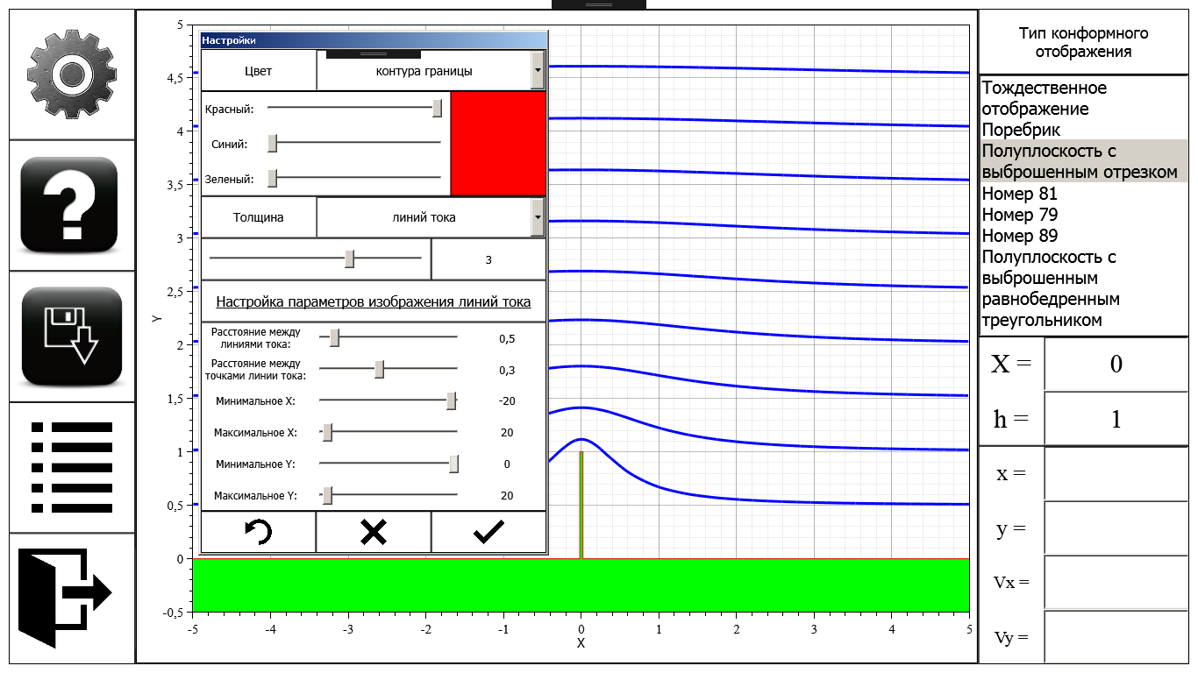

Аналогичным образом можно настраивать толщину линий тока, контуров границы области и вектора.

Настройка параметров изображения линий тока непосредственно влияет как на точность полученных результатов, так и на скорость работы программы. Расстояние между линиями тока косвенно определяет, сколько линий будет отображено на экране. Выставив минимальное значение получим следующую картину:

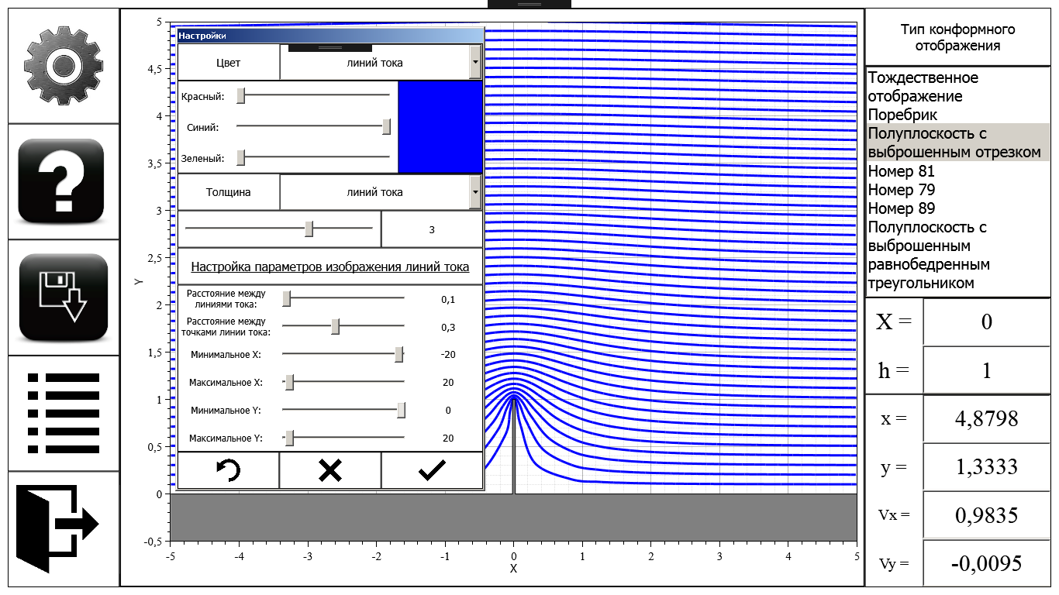

Видно, что вблизи выброшенного отрезка линии тока теряют гладкость. Это связано с тем, что процесс создания точек имеет свой шаг по горизонтальной оси, который можно уменьшить с помощью второго ползунка:

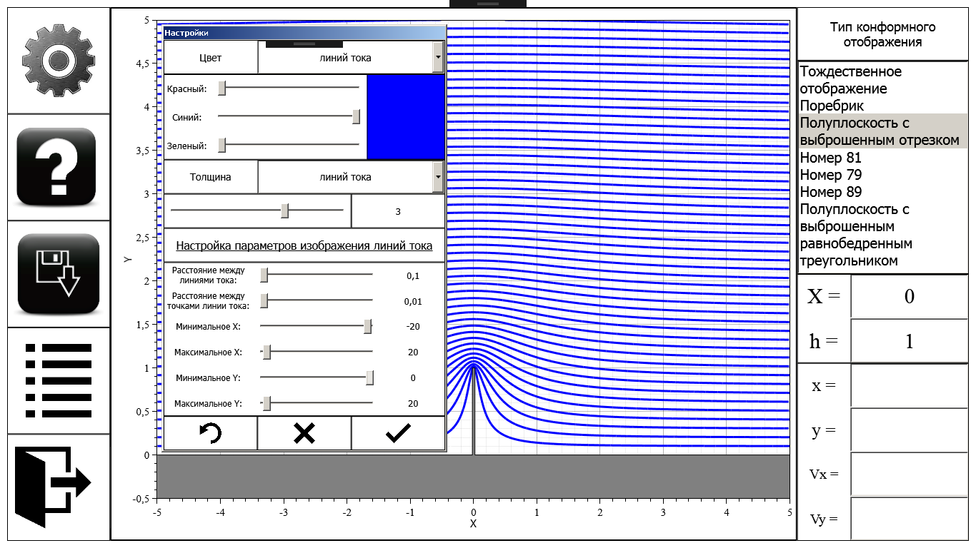

Следующие четыре ползунка определяют границы для построений линий тока (имеется ввиду построение линий тока при обтекании одной из трех канонических областей).

Левая иконка снизу выполняет отмену всех изменений до параметров по умолчанию, центральная иконка снизу выполняет отмену всех изменений до последних сохраненных, правая иконка снизу выполняет сохранение внесенных изменений.